


INSERTAR LOGOTIPO OFICIAL
DE LA INSTITUCIÓN

Nombre del Área Responsable del Proceso

NOMBRE DEL PROCESO



CÓDIGO DEL PROCESO

1. DETERMINACIÓN Y ESTABLECIMIENTO DEL PROCESO
1.1 CÓDIGO Y NOMBRE DEL PROCESO
1.2 OBJETIVO DEL PROCESO
(Propósito del Proceso)
1.3 ALCANCE DEL PROCESO
(Dónde inicia y termina la responsabilidad del proceso áreas y dependencias participantes)
1.4 RESPONSABILIDADES Y AUTORIDADES | Responsable del Proceso  (De acuerdo al organigrama) | Autoridad  (De acuerdo al organigrama)

2. ENFOQUE BASADO EN PROCESOS
2.1 FUENTES DE LA ENTRADA  (Quién entrega las ‘Entradas’) | 2.2 ENTRADAS  (Qué se recibe/tiene para iniciar el proceso) | 2.3 FLUJO DE ACTIVIDADES  (Pasos generales, tomar en cuenta objetivo y alcance. Iniciar con verbo en infinitivo) | 2.4 SALIDAS  (Cuáles son los entregables o resultados del proceso) | 2.5 RECEPTORES DE LAS SALIDAS  (Quién recibe las ‘Salidas’)
1
2
3
4
5
6
7
8
9
10

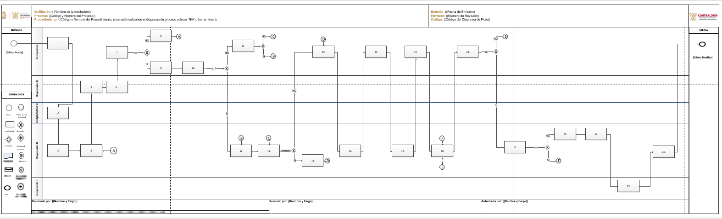
Utilizar plantilla: Formato para Diagramas de Flujo (SCyTG-SCIR-07)

3. SEGUIMIENTO Y MEDICIÓN “INDICADORES DEL PROCESO”
3.1 DOCUMENTO DE REFERENCIA | 3.2 ESTRATEGIAS/LÍNEA DE ACCIÓN | 3.3 INDICADOR  (Criterios del indicador Claro, Relevante, Económico, Monitoreable y adecuado) | 3.4 MÉTODO DE CÁLCULO | 3.5 FRECUENCIA  DE MEDICIÓN  (Daria, semanal, quincenal, mensual, trimestral, etc.)

4. DETERMINACIÓN DE CRITERIOS DE ACEPTACIÓN DE LAS SALIDAS
4.1 SALIDAS  (Colocar las salidas del apartado 2.4) | 4.2 CRITERIOS DE ACEPTACIÓN  (Criterios o parámetros para indicar que la ‘Salida’ es aprobada para entregar) | 4.3 RESULTADO ESPERADO

5. DETERMINACIÓN DE RECURSOS RELACIONADOS CON EL PROCESO
RECURSOS NECESARIOS  SALIDAS (2.4) | 5.1 HUMANOS | 5.2 INFRAESTRUCTURA | 5.3 MATERIALES  (Equipo de Cómputo, Papelería, Formatos Especiales, Etc) | 5.4 FINANCIEROS

6. INFORMACIÓN DOCUMENTADA DEL PROCESO
6.1 RELACIÓN CON FLUJO DE ACTIVIDADES PROCESO  (Colocar las salidas del apartado 2.4) | 6.2 INFORMACIÓN DOCUMENTADA QUE DESCRIBE LA MANERA DE REALIZAR LA ACTIVIDAD  (procedimientos, instructivos o guías técnicas) | 6.3 INFORMACIÓN DOCUMENTADA QUE SOPORTA LA ACTIVIDAD  (formatos, registros y evidencia) | 6.4 DOCUMENTOS NORMATIVOS APLICABLES  (leyes, reglamentos, decretos, etc.)

7. CONTROL DE CAMBIOS
7.1 REVISIÓN | 7.2 FECHA DE MODIFICACIÓN | 7.3 DESCRIPCIÓN DEL CAMBIO | 7.4 MOTIVO

8. AUTORIZACIONES
 | NOMBRE Y PUESTO | FIRMA
Elaboró | Nombre y puesto de la persona responsable  de la ejecución del proceso
Revisó | Nombre y puesto de la persona  que supervisa la ejecución del proceso
Validó | Nombre del Vocal Ejecutivo  de COCODI de la institución
Autorizó | Nombre y puesto de la persona  titular de la institución

De acuerdo a lo establecido en los artículos 13 y 42 fracción IX de la Ley Orgánica de la Administración Pública del Estado de Guerrero número 242, el Decreto por el que se emite el Marco Integrado de Control Interno de la Administración Pública del Estado de Guerrero y la Guía Técnica para la Elaboración del Manual de Control Interno Institucional vigentes, este documento cumple con los criterios y lineamientos establecidos por la Secretaría de Contraloría y Transparencia Gubernamental, la (nombre del área responsable del proceso) es responsable de la veracidad, integración y actualización de la información registrada en el mismo.

